Nom de naissance | ► | Entrez votre nom de naissance ici.
Nom d’usage | ► | Entrez votre nom d’usage ici.
Prénom | ► | Entrez votre prénom ici.
Adresse | ► | Entrez votre adresse ici.

Titre professionnel visé
Cliquez ici pour entrer l’intitulé du titre professionnel visé.
Modalité d’accès :
☐ | Parcours de formation
☐ | Validation des Acquis de l’Expérience (VAE)

Présentation du dossier
Le dossier professionnel (DP) constitue un élément du système de validation du titre professionnel.
Ce titre est délivré par le Ministère chargé de l’emploi.
Le DP appartient au candidat. Il le conserve, l’actualise durant son parcours et le présente obligatoirement à chaque session d’examen.
Pour rédiger le DP, le candidat peut être aidé par un formateur ou par un accompagnateur VAE.
Il est consulté par le jury au moment de la session d’examen.

Pour prendre sa décision, le jury dispose :
- des résultats de la mise en situation professionnelle complétés, éventuellement, du questionnaire professionnel ou de l’entretien professionnel ou de l’entretien technique ou du questionnement à partir de productions.

- du Dossier Professionnel (DP) dans lequel le candidat a consigné les preuves de sa pratique professionnelle.

- des résultats des évaluations passées en cours de formation lorsque le candidat évalué est issu d’un parcours de formation

- de l’entretien final (dans le cadre de la session titre).

[Arrêté du 22 décembre 2015, relatif aux conditions de délivrance des titres professionnels
du ministère chargé de l’Emploi]

Ce dossier comporte :
- pour chaque activité-type du titre visé, un à trois exemples de pratique professionnelle ;
- un tableau à renseigner si le candidat souhaite porter à la connaissance du jury la détention d’un titre, d’un diplôme, d’un certificat de qualification professionnelle (CQP) ou des attestations de formation ;
- une déclaration sur l’honneur à compléter et à signer ;
- des documents illustrant la pratique professionnelle du candidat (facultatif)
- des annexes, si nécessaire.
Pour compléter ce dossier, le candidat dispose d’un site web en accès libre sur le site.
◢ | http://travail-emploi.gouv.fr/titres-professionnels

Sommaire
Exemples de pratique professionnelle

Intitulé de l’activité-type n° 1 Développer la partie front-end d’une application web ou web mobile en intégrant les recommandations de sécurité. |  | p. | 5
 | ► Intitulé de l’exemple n° 1 Maquetter une application p. | p. | 7
 | ► Intitulé de l’exemple n° 2 Réaliser une interface utilisateur web statique et adaptable. p. | p. | 12
 | ► Intitulé de l’exemple n° 3 Dévelloper une interface utilisateur web dynamique. p | p. | 15
 | ► Intitulé de l’exemple n° 4 Réaliser une interface utilisateur avec une solution de gestion de contenu ou e-commerce p | p.
Intitulé de l’activité-type n° 2 |  | p.
 | ► Intitulé de l’exemple n° 1 p. | p.
 | ► Intitulé de l’exemple n° 2 p. | p.
 | ► Intitulé de l’exemple n° 3 p | p.
Intitulé de l’activité-type n° 3 |  | p.
 | ► Intitulé de l’exemple n° 1 p. | p.
 | ► Intitulé de l’exemple n° 2 p. | p.
 | ► Intitulé de l’exemple n° 3 p | p.
Intitulé de l’activité-type n° 4 |  | p.
 | ► Intitulé de l’exemple n° 1 p. | p.
 | ► Intitulé de l’exemple n° 2 p. | p.
 | ► Intitulé de l’exemple n° 3 p | p.
Titres, diplômes, CQP, attestations de formation (facultatif) |  | p.
Déclaration sur l’honneur |  | p.
Documents illustrant la pratique professionnelle (facultatif) |  | p.
Annexes (Si le RC le prévoit) |  | p.

Exemples de pratique
professionnelle

Activité-type  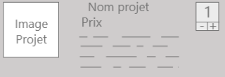Ex 1: Maquette Wireframe  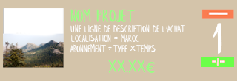Ex 2: Maquette graphique | 1 | Développer la partie front-end d’une application web ou web mobile en intégrant les recommandations de sécurité.
Exemple n°1 ► |  | Maquetter une application
1. Décrivez les tâches ou opérations que vous avez effectuées, et dans quelles conditions :
Pour mener à bien la création d’un site, faire une maquette fait partit des premières choses à mettres en place. Elle doit pouvoir répondre aux attentes de l’utilisateurs tout en respectant la lisibilité sur tout les médias.
Pour y parvenir je sépare cette tache en deux maquettes distinctes, la maquette wireframe dit ‘en baton’ ( Ex 1 ) et la maquette graphique plus esthétique ( Ex 2 ). La maquette wireframe permet de préparer en amont la disposition et le contenu du site. L’objectif est de controller l’accessibilite du site sur différent medias en changeant l’organisation ou en modifiant la taille de certains éléments.

Une fois la maquette wireframe terminé, il faut vérifier si toutes les fonctionnalités sont bien distinctes, je commence à relier les pages avec un schema en arborescence Ex 3 pour faire une dernière verification de l’organisation generale du site.
La partie graphique est pour moi la plus délicate. Il faut bien comprendre les attentes du client en termes de fonctionnalité et d’esthétique. Apres avoir pris note ses references , je donne au client une premiere maquette avec son arborescence pour preciser ses idées et mieux les implementer tout en restant formaté pour que l’utilisateur puisse s’y retrouver.
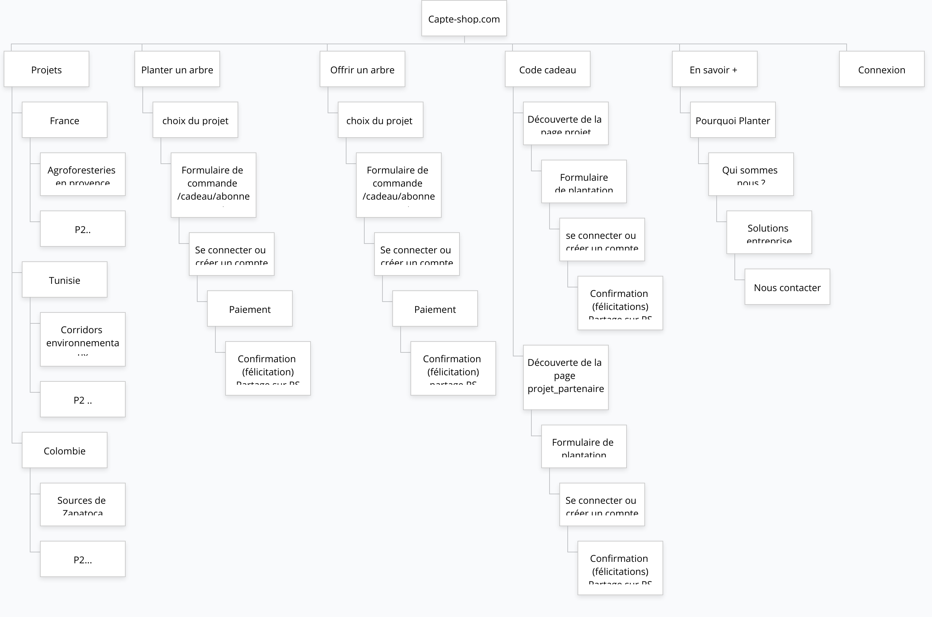Ex 3: Arborescence
Sur la base de ce second echange et apres avoir valide la wireframe, je les convertis en maquette graphique en rajoutant les logos, des images, du texte pour que le client et moi ayont le même support de travail.
En géneral, il me faut au moins 4 couleurs pour faire un site avec une certaine ambiance. En variant la couleure des bordures, celle des fond ou la forme des images, j’essaie de me rapprocher de la vision du client tout en gardant en tete les fonctionnalite que le client peut ne pas prévoir tels que l’affichage des érreurs d’inscription, la gestion back-end , le positionement des articles , etc .
Après avoir fait les maquettes graphique les derniere modifications restent a faire avec le client. Avec une revue page par page je revoie avec lui chaque point clé de sont site pour pouvoir coder plus tard sans avoir à modifier ce que l’on valide.

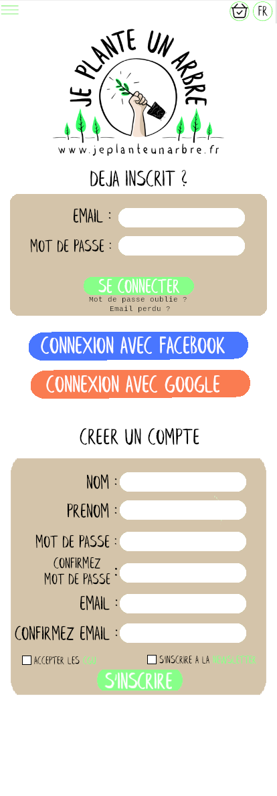Ex 5: Maquette Graphique
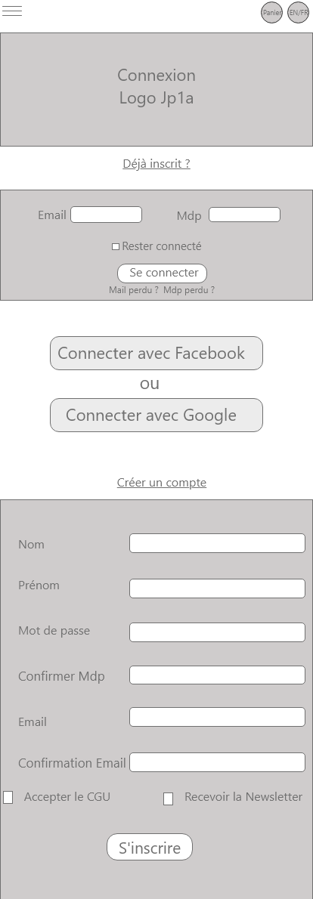Ex 4: Maquette Wireframe

2. Précisez les moyens utilisés :
Pour créer les maquettes, j’utilise en partie Adobe XD pour sa simplicité. Je m’occupe de la maquette en baton avec Xd pour obtenir un resultat rapide et clair.
Grace aux quelques outils basique que propose Xd, nous pouvons déjà faire tout ce qui est nécessaire pour une maquette. Soit les formulaires, les blocs d’information, les liens entres les pages … En seulement quelques heures, il est déja possible de dessiner tout le necessaire pour une maquette en baton.
Bien que je commence a maitriser adobe Xd, j’ai déjà des connaissance avec Gimp, qui permet avec un peut plus de reglage d’avoir plus de résultats qu’avec adobe Xd. J’utilise gimp pour faire la maquette graphique. Ca me permet de garder plusieurs versions de la meme page avec chaque éléments distinct et modifiable ( via le système des calques) ce qui rajoute beaucoup de flexibilité pour essayer de nouvelles organisation et/ou couleur sur la maquette.
Lors des porjet de groupes, les maquettes étaient echangées et modifier avec adobe XD pour via Git. Adobe s’est imposé comme le logiciel a utiliser etant donné sa facilité d’utilisation. C’est apres quelques heures d’expliquation que le logiciel commence a montrer une partie de sa puissance, c’est pourquoi il est bien mieux de commencer sur ce logiciel plutot que sur Gimp ou Photoshop, qui ne sont pas directement fait pour faire des maquettes.
L’utilisation de stockage en ligne comme dropbox a été utilisé a la demande du client pour lui transférer les documents finis.
3. Avec qui avez-vous travaillé ?
Les maquettes ont étés faites pour Capte.io, l’entreprise pour laquelle j’ai fait mon projet professionnel avec Zaccaria Ziani. Nous avons séparer le site en pages a maquetter et nous avons oupé la poire en deux. Chaqun faisant sa partie du site sur adobe Xd, ce n’est qu’apres plusieurs entretiens que nous validions les maquettes que nous avons fait pour les presenter à notre client.

4. Contexte
Nom de l’entreprise, organisme ou association ► |  |  |  | Capte.io
Chantier, atelier, service ► |  |  | Dévellopement site e-commerce
Période d’exercice ► Du : 12/02/2020 au : 01/07/2020
5. Informations complémentaires (facultatif)

Activité-type | 1 | Développer la partie front-end d’une application web ou web mobile en intégrant les recommandations de sécurité.
Exemple n°2 ► |  | Réaliser une interface utilisateur web statique et adaptable.
1. Décrivez les tâches ou opérations que vous avez effectuées, et dans quelles conditions :
Pour dévelloper une interface utilisateur web, il faut maitriser a minima 2 technologies web : HTML et CSS. Grace à ces outils, je peux afficher n’importe quel contenu demandé.
L’HTML (Hypertext Markup Language ) génère le contenu de la page web tandis que le CSS (Cascading StyleSheet) s’occupe de la disposition de ces élément. Le tout est controlé avec une logique parent/enfant grace a laquelle je peux modifier n’importe quel élément de la page.
En plus de permettre la modification des éléments comme la couleur ou la taille, le CSS permet aussi de modifier l’apparence du grace aux média query. Il est possible de définir la taille ou l’organisation du site selon la taille de l’écran ou meme le type d’appareil qui affiche le site (mobile, tablette).
Voici une ligne de code précisant comment changer la disposition d’une page uniquement avec le CSS:
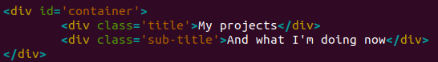Ex 1: HTML + CSS naturel
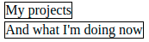Ex 2: Résultat

Naturellement les enfants du `#container` s’affiche les un au dessous des autres car les enfant sont des divs, donc ils prenne 100 % de la longueur. Lorsque l’on applique les médias query, on peut changer la méthode d’affichage du `#container` en précisant a quelle taille d’écran l’on veut que le changement se fasse. Donc si on applique le CSS suivant et que l’on réduit la taille de notre navigateur:
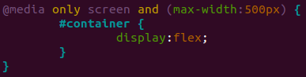Ex 3: CSS media query
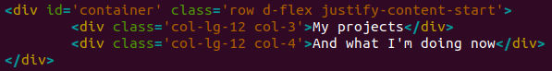Ex 5: HTML Bootstrap simplifié
Ex 4: Résultat

On voit bien que les deux éléments sont alignés, ce css s’applique uniquement si la taille de la fenetre du navigateur/écran est inférieure ou égale à 500px.
Pour ne pas avoir à faire une deuxième feuille de style spécialement concu pour la version mobile, j’utilise bootstrap, qui permet uniquement avec l’HTML de redimensionner les éléments de notre page. Grace aux classe bootstrap, l’on peut maintenant faire du responsive simplement avec un systemen de grille.
L’équivalent du code précédent en bootstrap est :

Ce qui évite d’avoir un trop long css pour chaque type d’affichage. J’utilise extensivement bootstrap pour mon portfolio, ce qui lui permet d’avoir une organisation et des tailles différentes selons la taille de l’écran de l’utilisateur.
2. Précisez les moyens utilisés :
Pour coder une page en HTML et CSS statique et adaptable, j’utilise Vim comme éditeur de texte, je me renseigne sur le Mozilla Develloper Network concernant les spécifications en vigueur et concernant bootstrap, j’utilise la documentation officielle.
3. Avec qui avez-vous travaillé ?
J’ai fait le portfolio seul, bien que chaque avancée a été enregistré sur Git tout au long de sa production.
4. Contexte
Nom de l’entreprise, organisme ou association ► |  |  |  | Cliquez ici pour taper du texte.
Chantier, atelier, service ► |  |  | Cliquez ici pour taper du texte.
Période d’exercice ► Du : Cliquez ici au : Cliquez ici
5. Informations complémentaires (facultatif)

Activité-type | 1 | Développer la partie front-end d’une application web ou web mobile en intégrant les recommandations de sécurité.
Exemple n° 3 ► |  | Dévelloper une interface utilisateur web dynamique.
1. Décrivez les tâches ou opérations que vous avez effectuées, et dans quelles conditions :
Afin de dévellopper mon portfolio, j’ai utilisé PHP et MySQL pour pouvoir insérer a volonté des nouveaux projets.
Pour ce faire, il faut tout dabord mettre en place une base de donnee qui stockera tout nos projets, mais j’ai rajouté un systeme de tag pour que l’utilisateur puisse trier les projets.
La base de donnée contient alors la table projet :
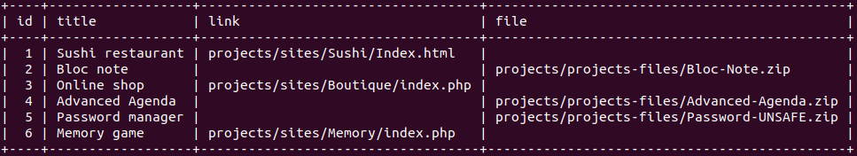
Ainsi que la table tag et category :
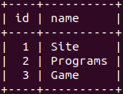
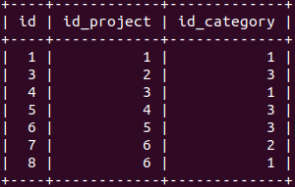

Une fois nos table remplie, il suffit des les appeler via PHP et POO.
Tout dabord il faut se connecter au serveurs ou sont stocké les projets. Une fois la connexion établie, nous pouvons commencer a récupérer les données de la bdd.

Grace a PDO, je peux me connecter a la base de donnée et récupérer les projets que je veux afficher avec des requetes.
Je peux spécifier le type de projet que je veux récupérer avec l’option ‘WHERE’ de SQL ou encore `INNER JOIN` ou `EXISTS`, `NOT`, etc.
Voici un exemple de génération de requete sql relative a un filtre.L’utilisateur précise ses critere via le filtre et il génère la requete en fonction de spécification de l’utilisateur.
On peut voir que l’orsque l’utilisateur a choisit les filtres, le filtre va ajouter pour chaque demande de l’utilisateur un morceau de requete pour pouvoir obtenir le resultat filtré de la recherche.
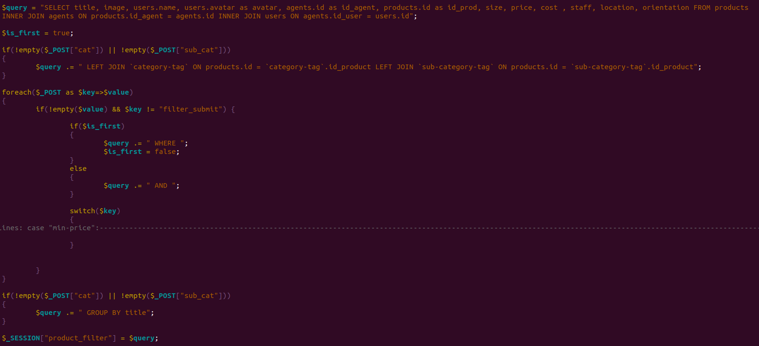Ex 6: Filter - boucle de creation de requete
Le switch applique les modfication de requete pour chaque parametre modifié par l’utilisateur.
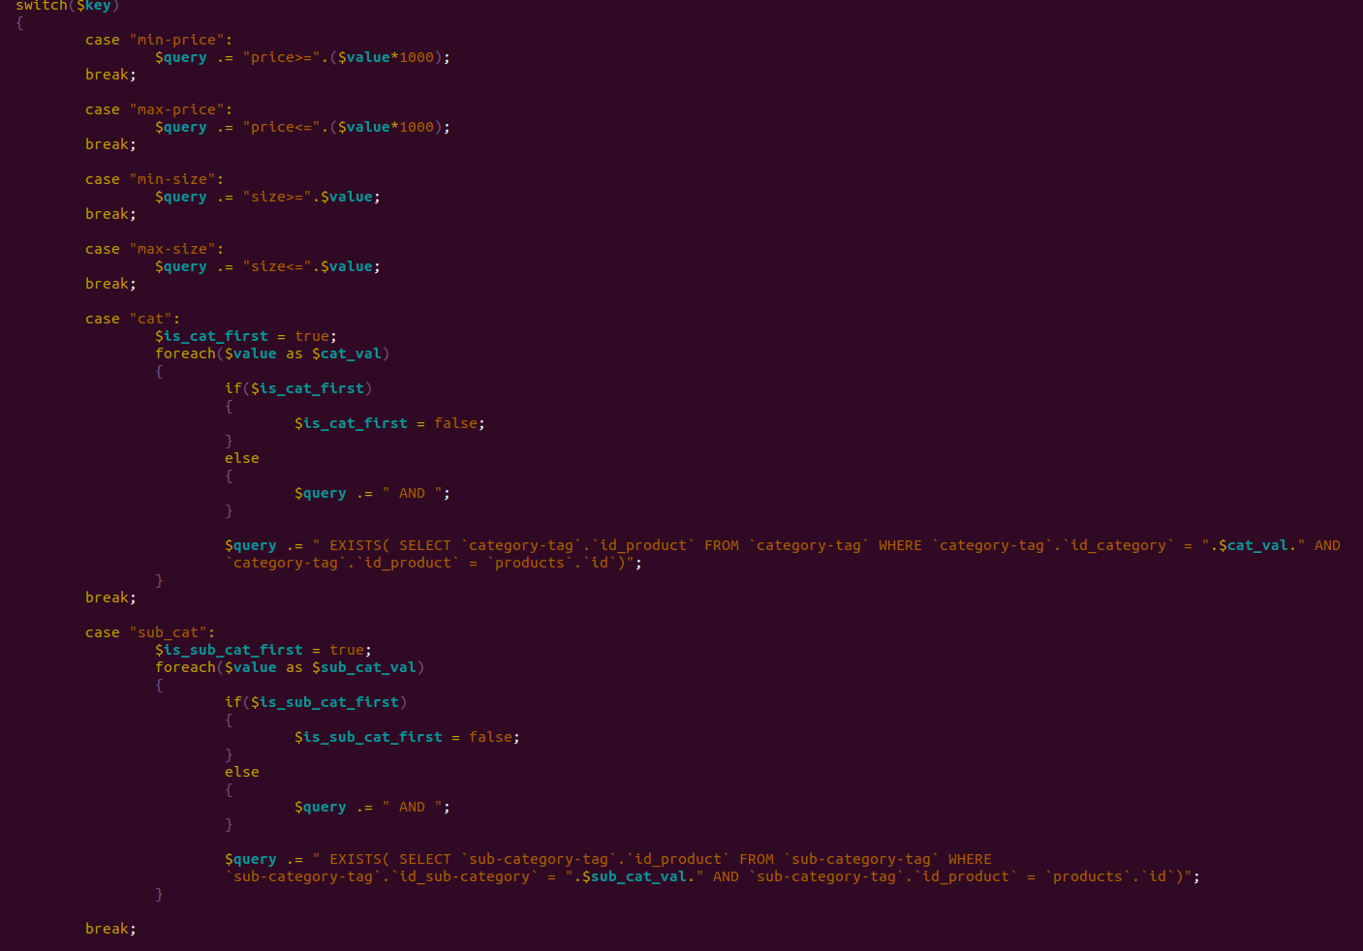Ex 7: Filter switch de concatenation de requete

2. Précisez les moyens utilisés :
3. Avec qui avez-vous travaillé ?
4. Contexte
Nom de l’entreprise, organisme ou association ► |  |  |  | Cliquez ici pour taper du texte.
Chantier, atelier, service ► |  |  | Cliquez ici pour taper du texte.
Période d’exercice ► Du : Cliquez ici au : Cliquez ici
5. Informations complémentaires (facultatif)

Titres, diplômes, CQP, attestations de formation
(facultatif)

Intitulé | Autorité ou organisme | Date
Cliquez ici. | Cliquez ici pour taper du texte. | Cliquez ici pour sélectionner une date.

Déclaration sur l’honneur

Je soussigné(e) [prénom et nom] ,
déclare sur l’honneur que les renseignements fournis dans ce dossier sont exacts et que je suis l’auteur(e) des réalisations jointes.

Cliquez ici pour taper du texte.
Cliquez ici pour choisir une date
Fait à le
pour faire valoir ce que de droit.

Signature :

Documents illustrant la pratique professionnelle
(facultatif)

Intitulé
Cliquez ici pour taper du texte.

Annexes
(Si le RC le prévoit)

